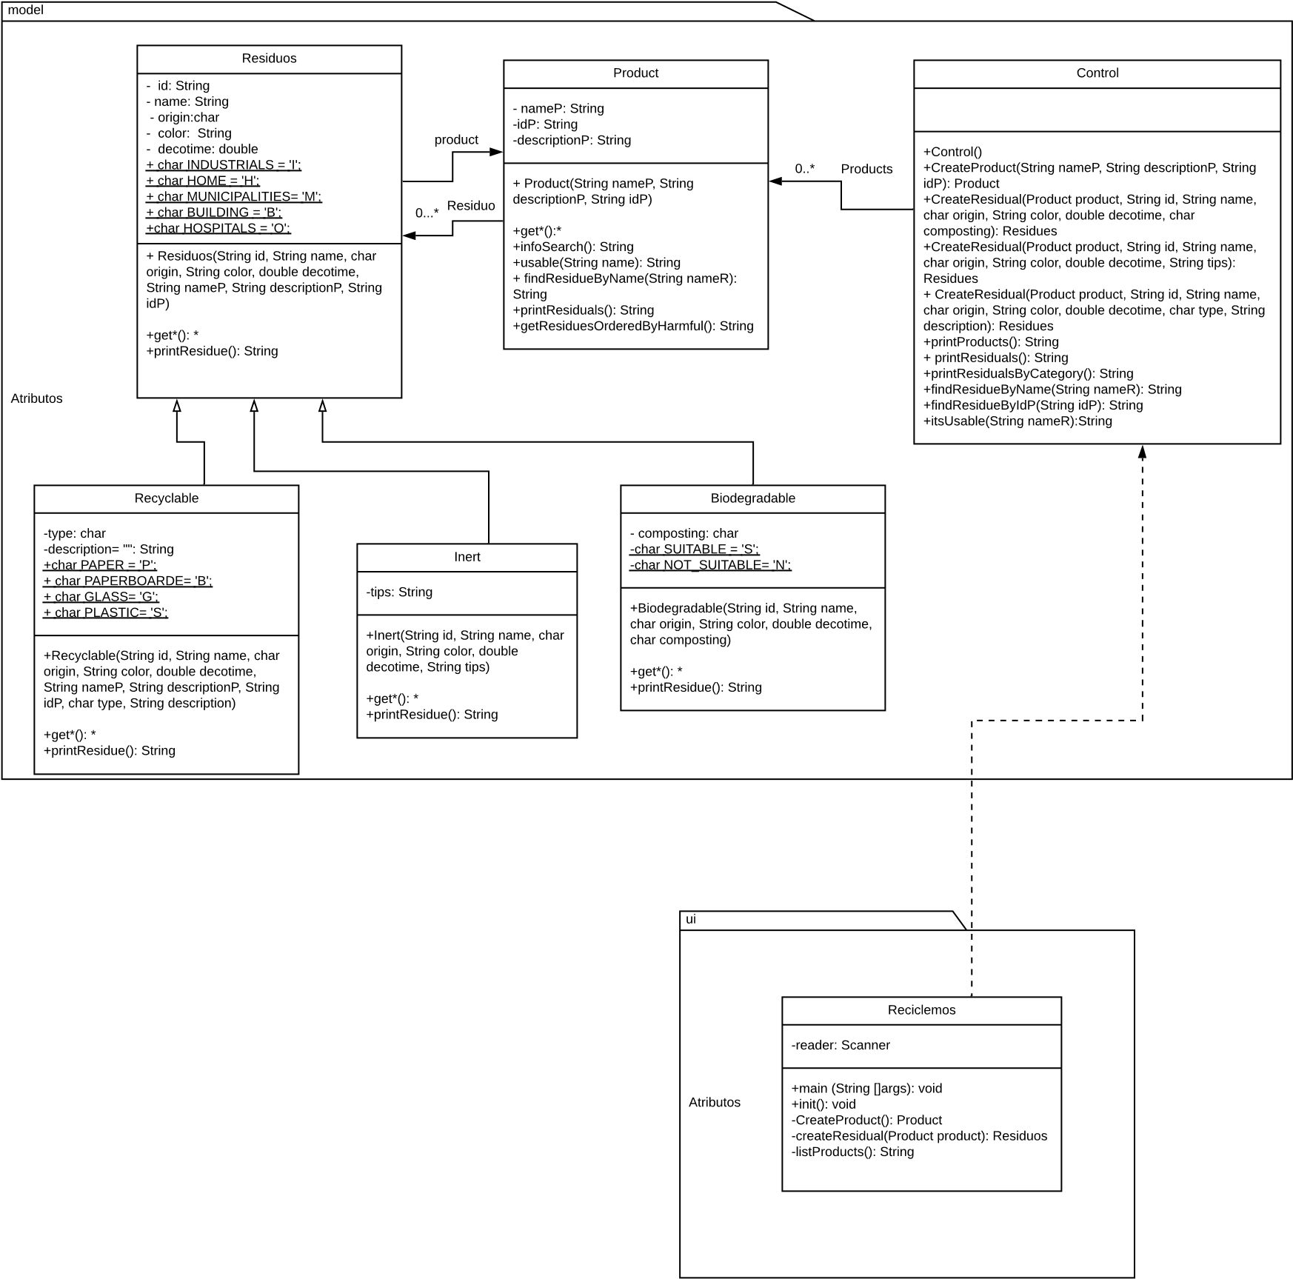

Requerimientos Funcionales:

|  |  |  |  |
| --- | --- | --- | --- |
| **Nombre** | **Resumen** | **Entradas** | **Resultado** |
| Agregar residuos | El sistema debe permitir crear residuos teniendo en cuenta que estos deben tener un producto que los produce | identificador, un nombre, una procedencia (industriales, domiciliarios, municipales, construcción, hospitalarios), un color, el tiempo que le toma descomponerse (en días) y un producto que lo produce y demás atributo de cada residuo. | Un nuevo residuo registrado en la lista |
| Agregar productos | El sistema debe permitir crear productos teniendo en cuenta que estos pueden producir varios residuos | Nombre, id, descripción y uno o más productos | Un nuevo producto registrado en la lista |
| Calcular efecto nocivo sobre el planeta | Cada residuo tiene un efecto nocivo sobre el planeta, el sistema debe permitir calcularlo de acuerdo a el tipo de residuo | Nombre del residuo | El efecto que este causa |
| El residuo es aprovechable | Enviar un mensaje donde diga si el residuo de tipo biodegradable o reciclable es aprovechable o no | Nombre del residuo | Mensaje que diga si es aprovechable o no |
| Generar un reporte de residuos | Si el usuario lo pide generar un reporte de residuos donde se muestre tipo de residuos y la cantidad | Se toman los datos de la base interna | Reporte |
| Buscar información de un residuo | Buscar la información de un residuo dado su nombre o el id del producto | Nombre o id | Reporte con la información solicitada |
| Mostrar productos | Mostrar una lista de productos registrado | Datos tomados de la base interna | reporte |
| Listar efecto nocivo | Listar de mayor a menor los residuos de acuerdo a su efecto nocivo | Datos tomados de la base interna | listado |